**NAMA : Astri Wuryani**

**NIM : 16240011**

**PRAKTIKUM : CLEANING KOMPUTER**

**PRAKTIKUM : 8 (Rabu, 23 November 2016)**

**CLEANING KOMPUTER**

**HASIL**

1. 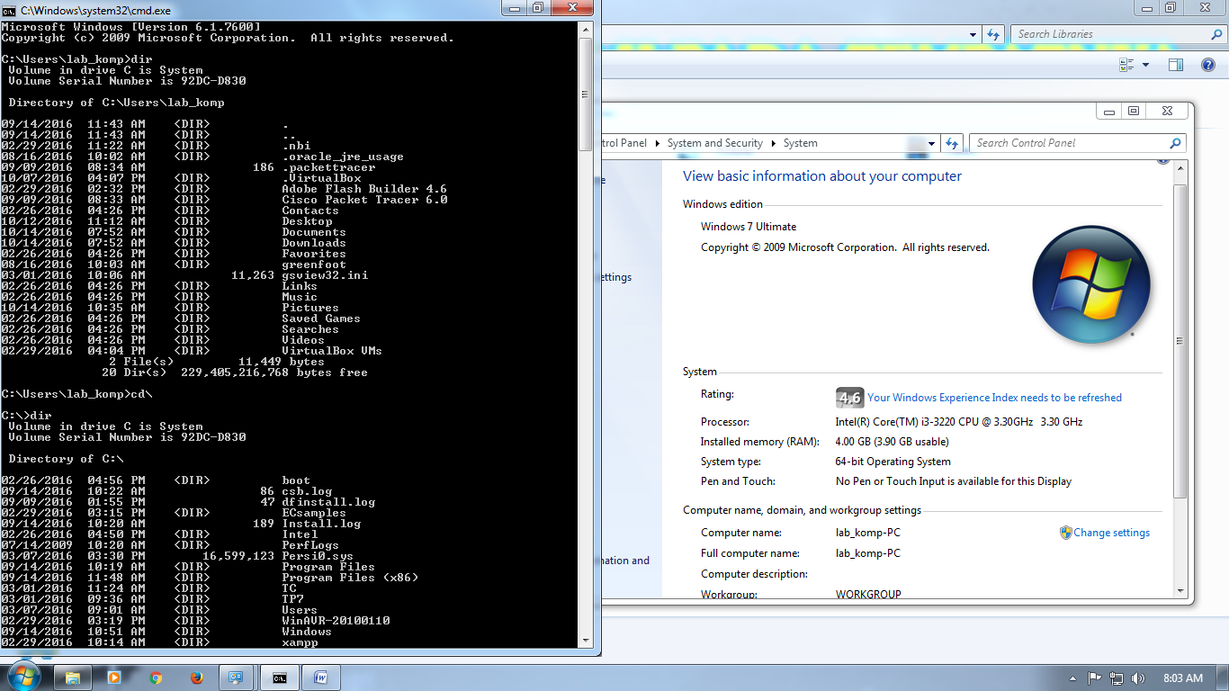Buka Command Prompt ketik cd\ , lalu dir, cd \ah ,attrib, cd system volume information

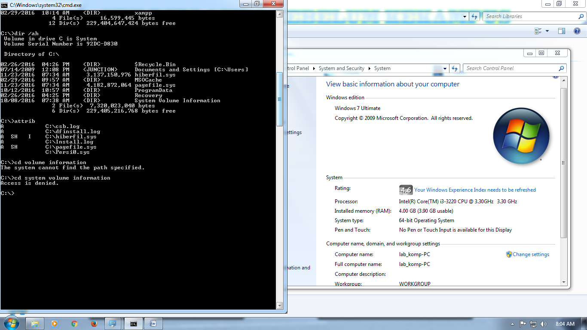

**Melihat Struktur Direktori**

1. Ketik pada Command Prompt : cd\ tree , kemudian tekan eTampilan struktur direktori

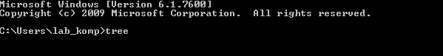

1. Tampilan Struktur Direktori

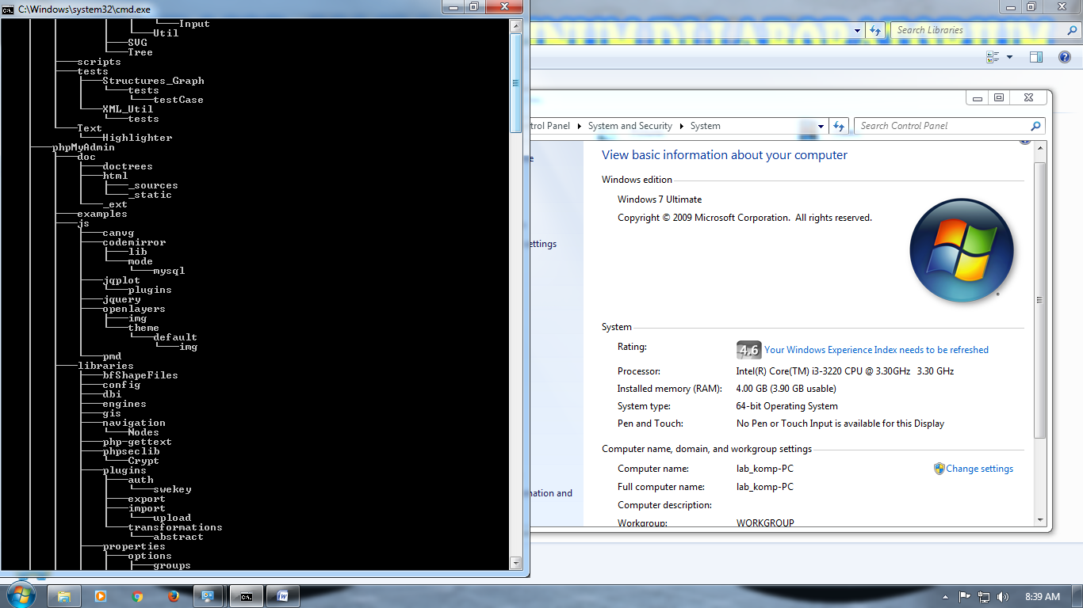

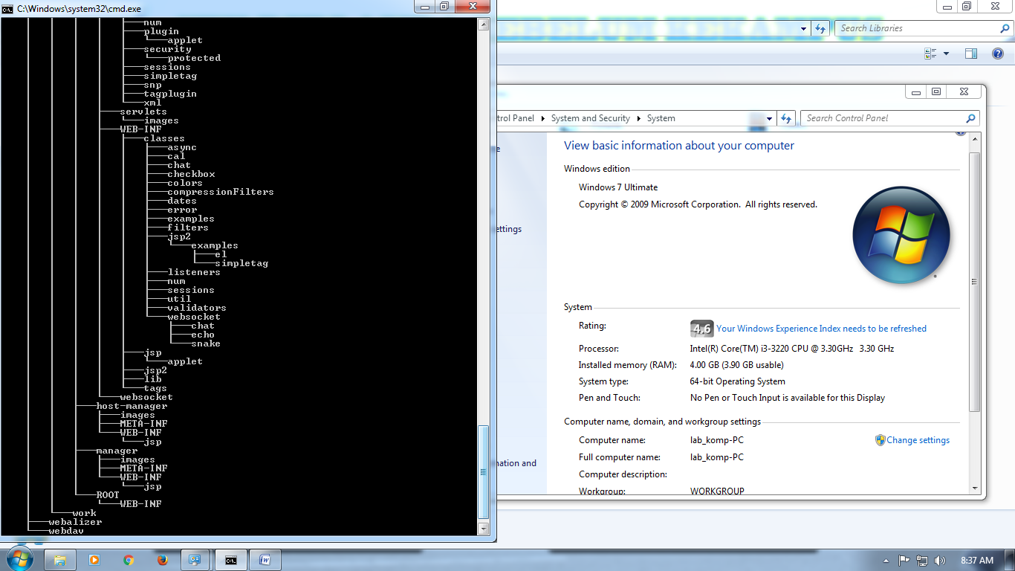

**KESIMPULAN**

1. Untuk Cleaning Komputer kita bias menggunakan Command Prompt dengan mengetik

: Buka Command Prompt ketik cd\ , lalu dir, cd \ah ,attrib, cd system volume information

1. Untuk melihat struktur direktori : tree
2. Pada Hardistor (eks : 100 G)

Kapasitasnya tidak penuh sebesar 100 G, sebab digunakan untuk sistem(penyekat atau ruang)

1. Moors Low : “ Setiap 8 bulan sekali barang elektronik akan meningkat stsu berkembang 2 kali dari sebelumnya, tetapi dengan harga yang sama .“

**KESULITAN**

Instruksi yang diberikan terlalu cepat. Dan kurang memahami materi Sesi 8 ini.